Формулы приведения:
Где угол альфа лежит пределах от 0 до 90 градусов.
Итак, необходимо уяснить «закон», который здесь работает:
1. Определите знак функции в соответствующей четверти.
Напомню их:
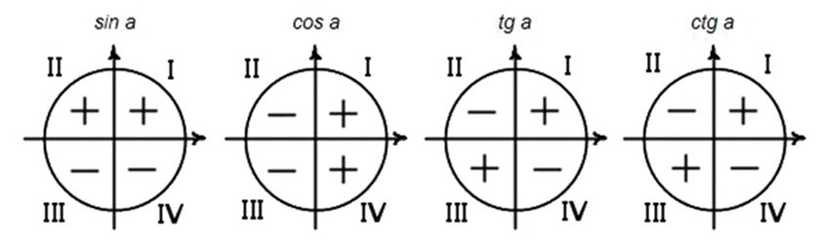
2. Запомните, что
При 90 и 270 градусах
функция изменяется на кофункцию (синус на косинус или наоборот, тангенс на котангенс или наоборот).

При 180 и 360 градусах
функция на кофункцию не изменяется, вот и всё.

Теперь по представленному закону запишем несколько формул приведения самостоятельно:
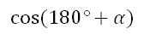
Данный угол лежит в третьей четверти, косинус в третьей четверти отрицателен. Функцию на кофункцию не меняем, так как у нас 180 градусов. Значит,
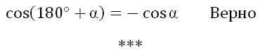
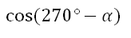
Угол лежит в третьей четверти, косинус в третьей четверти отрицателен. Меняем функцию на кофункцию, так как у нас 270 градусов. Значит,
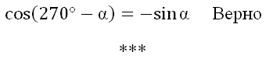
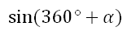
Угол лежит в первой четверти, синус в первой четверти положителен. Не меняем функцию на кофункцию, так как у нас 360 градусов. Значит,
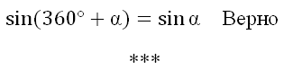
Пример1
Вычислить .
Решение:
.
Значение последнего синуса можно вычислять, а можно и не вычислять в зависимости от поставленной задачи. Очевидно, что калькулятор способен вычислить с одинаковым успехом и , и .
Пример 2.
Вычислить .
Решение:
.
В следующем примере аргумент является отвлеченным числом, которое при решении выразим через , чтобы исключить из аргумента периоды.
Пример 3.
Вычислить .
Решение:
.
Пример 4.
Вычислить .
Решение:
.

